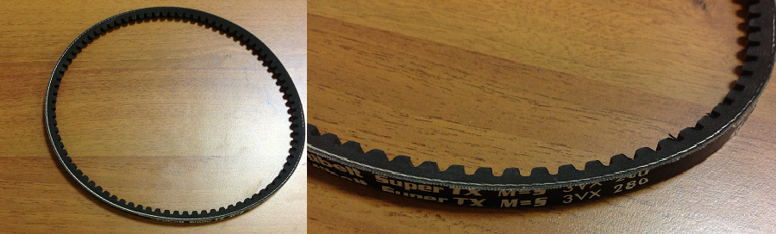

Код из 1С | Артикул | Наименование/ Бренд/  Поставщик | Технические характеристики | Габариты  Д*Ш*В,  мм | Масса,  гр | Материал | Место установки/Назначение
F0002506 |  | Ремень основного узла 3V280 | L=720 mm  W=9 mm  H=10 mm |  |  | Резина | Форматно-раскроечный Omnia 1600B, основной узел
 |  | Optibelt
 |  | HSC

